droid接入指南

注：本文为微信Android终端开发工具的新手使用教程，只涉及教授SDK的使用方法，默认读者已经熟悉IDE的基本使用方法（本文以Eclipse为例），以及具有一定的编程知识基础等。

**1.申请你的AppID**

请到 开发者应用登记页面 进行登记，登记并选择移动应用进行设置后，将该应用提交审核，只有审核通过的应用才能进行开发。

**2.下载微信终端开发工具包**

开发工具包主要包含3部分内容：（其中，只有libammsdk.jar是必须的）

* - libammsdk.jar（每个第三方应用必须要导入该sdk库，用于实现与微信的通信）
* - API文档（供开发者查阅使用）
* - 界面小工具源码（封装了界面表现的工具类，以及一些界面风格）

请前往“[资源下载页](https://open.weixin.qq.com/cgi-bin/showdocument?action=dir_list&t=resource/res_list&verify=1&id=open1419319167&lang=zh_CN)”下载最新SDK包

**3.搭建开发环境**

[1] 在Eclipse中建立你的工程。

[2] 在工程中新建一个libs目录，将开发工具包中libs目录下的libammsdk.jar复制到该目录中（如下图所示，建立了一个名为SDK_Sample 的工程，并把jar包复制到libs目录下）。

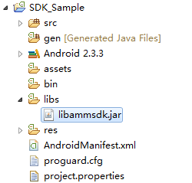

[3] 右键单击工程，选择Build Path中的Configure Build Path...，选中Libraries这个tab，并通过Add Jars...导入工程libs目录下的libammsdk.jar文件。（如下图所示）。

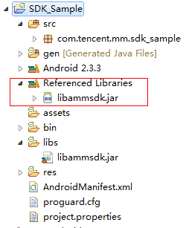

在你需要使用微信终端API的文件中导入相应的类。

import com.tencent.mm.sdk.openapi.WXTextObject;

[3] AndroidManifest.xml 设置

添加必要的权限支持:

<code class="code"> <uses-permission android:name="android.permission.INTERNET"/> <uses-permission android:name="android.permission.ACCESS_NETWORK_STATE"/> <uses-permission android:name="android.permission.ACCESS_WIFI_STATE"/> <uses-permission android:name="android.permission.READ_PHONE_STATE"/> <uses-permission android:name="android.permission.WRITE_EXTERNAL_STORAGE"/> </code>

**4.在代码中使用开发工具包**

[1] 注册到微信

要使你的程序启动后微信终端能响应你的程序，必须在代码中向微信终端注册你的id。（如下图所示，可以在程序入口Activity的onCreate回调函数处，或其他合适的地方将你的应用id注册到微信。注册函数示例如下图所示。

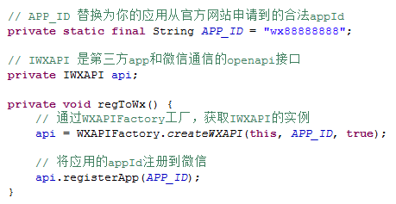

[2] 发送请求或响应到微信

现在，你的程序要发送请求或发送响应到微信终端，可以通过IWXAPI的 sendReq 和 sendResp 两个方法来实现。

boolean sendReq(BaseReq req);

sendReq是第三方app主动发送消息给微信，发送完成之后会切回到第三方app界面。

boolean sendResp(BaseResp resp);

sendResp是微信向第三方app请求数据，第三方app回应数据之后会切回到微信界面。

sendReq的实现示例，如下图所示：

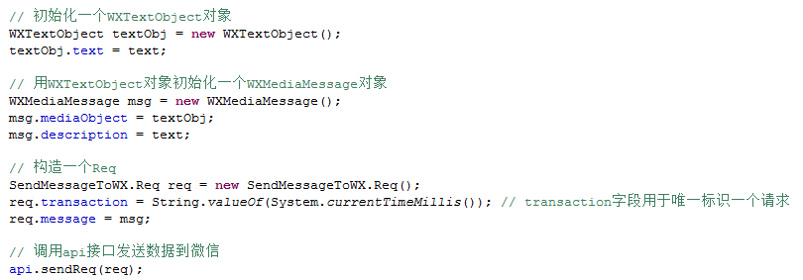

需要注意的是，SendMessageToWX.Req的scene成员，如果scene填WXSceneSession，那么消息会发送至微信的会话内。如果scene填WXSceneTimeline（微信4.2以上支持，如果需要检查微信版本支持API的情况， 可调用IWXAPI的getWXAppSupportAPI方法,0x21020001及以上支持发送朋友圈），那么消息会发送至朋友圈。scene默认值为WXSceneSession。

sendResp的实现与SendReq类似，如下图所示：

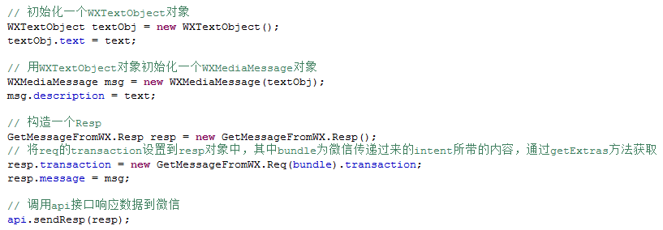

具体要发送的内容由第三方app开发者定义，具体可参考微信开发工具包中的SDK Sample Demo源码。

[3] 接收微信的请求及返回值

如果你的程序需要接收微信发送的请求，或者接收发送到微信请求的响应结果，需要下面3步操作：

a. 在你的包名相应目录下新建一个wxapi目录，并在该wxapi目录下新增一个WXEntryActivity类，该类继承自Activity（例如应用程序的包名为net.sourceforge.simcpux，则新添加的类如下图所示）

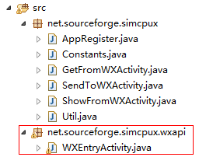

并在manifest文件里面加上exported属性，设置为true，例如：

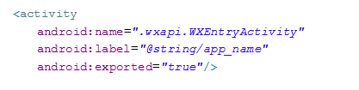

b. 实现IWXAPIEventHandler接口，微信发送的请求将回调到onReq方法，发送到微信请求的响应结果将回调到onResp方法

c. 在WXEntryActivity中将接收到的intent及实现了IWXAPIEventHandler接口的对象传递给IWXAPI接口的handleIntent方法，示例如下图：

https://res.wx.qq.com/open/zh_CN/htmledition/res/img/pic/app-access-guide/android/image0082168b9.png

当微信发送请求到你的应用，将通过IWXAPIEventHandler接口的onReq方法进行回调，类似的，应用请求微信的响应结果将通过onResp回调。

注意

如果需要混淆代码，为了保证sdk的正常使用，需要在proguard.cfg加上下面两行配置：

-keep class com.tencent.mm.sdk.** {

   *;

}

至此，你已经能使用微信Android开发工具包的API内容了。如果想更详细了解每个API函数的用法，请查阅 Android 平台参考手册 或自行下载阅读微信SDK Sample Demo源码。